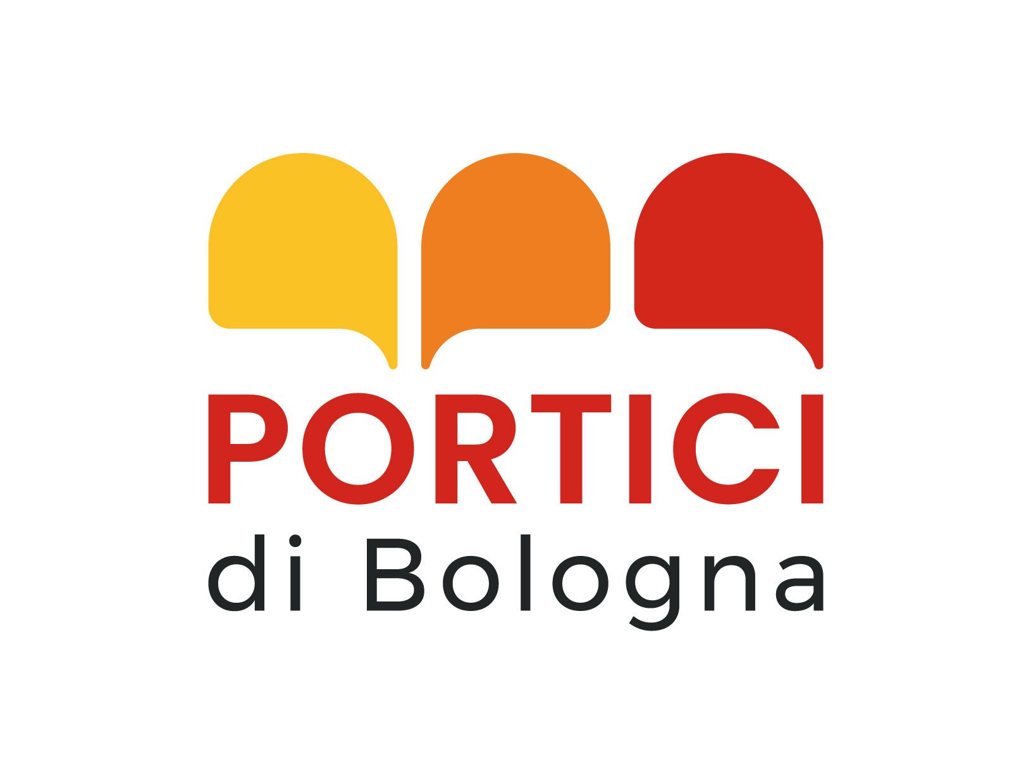


U.I. Portici Patrimonio Mondiale

Edilizia Pubblica

U.O. Edilizia monumentale

DOMANDA PER MANUTENZIONE E PULIZIA DEI PORTICI
(da compilare per le parti oggetto della richiesta)

Io sottoscritto/a …………………………………………. cod. fisc. ………………………………………………….
residente a ………...…………………………. in via ……………………………....………n°…….. C.A.P.….……Recapito telefonico……………….…….…….…….…….…….…….…….…….…….…….…….…….…….………..
Indirizzo e-mail e/o Pec…………………………………………………….…….…….…….…….…….…….………..
in qualità di ……………………………………...……………………………………………………………………….
dell’immobile sito in via …………………………………………………….…….n° ………...………………………..

- aderente ai sensi del Protocollo………………………….………………………………………...(contrassegnare la casella e indicare Ente/Associazione di appartenenza sottoscrittori del Protocollo con l’Amministrazione Comunale)
- non aderente ad Enti e/o Associazioni sottoscrittori di Protocolli con l’Amministrazione Comunale

CHIEDO

di avviare lavori di rifacimento e/o riqualificazione del portico e di ottenere le facilitazioni comunali previste dal “Regolamento per la disciplina del canone patrimoniale di occupazione del suolo pubblico e di esposizione pubblicitaria e del canone mercatale” (visionabile al link: https://www.comune.bologna.it/servizi-informazioni/canone-unico-patrimoniale-canone-mercatale)

DICHIARO

In base agli artt. 46 e 47 del D.P.R. 445/2000, consapevole delle sanzioni penali previste dall’art. 76 del citato D.P.R. e per le ipotesi di falsità in atti e dichiarazioni ingannevoli:

- di essere consapevole che solo successivamente al ricevimento del nulla osta devo fare richiesta di occupazione di suolo pubblico allo Sportello Mobilità - Settore Mobilità Sostenibile (le istruzioni per l’invio della richiesta si trovano alla pagina: https://www.comune.bologna.it/servizi-informazioni/occupare-suolo-pubblico-cantieri-abbattimento-alberi-passo-carrabile-provv)
- di essere a conoscenza che i 60 giorni di occupazione di suolo gratuito concessi per il cantiere decorrono dalla data di concessione del permesso rilasciato dallo Sportello Mobilità - Settore Mobilità Sostenibile, eventuale richiesta di proroga, non più a titolo gratuito, dovrà essere indirizzata nuovamente allo Sportello Mobilità - Settore Mobilità Sostenibile. Se accoglibile, sarà concessa per soli 30 giorni ulteriori ai primi 60;
- di essere consapevole che devo inviare la richiesta di occupazione di suolo pubblico almeno 30 giorni prima dell’inizio dei lavori;
- di essere consapevole che devo allegare alla presente domanda, il progetto di intervento e la relativa autorizzazione rilasciata dalla competente Soprintendenza, qualora l’immobile sia sottoposto a tutela ai sensi del D.Lgs. n. 42/2004;
- di aver preso visione dell’informativa sul trattamento dei dati personali disponibile alla pagina https://www.comune.bologna.it/informativa-privacy.

CARATTERISTICHE DELL’IMMOBILE (contrassegnare la casella e indicare i dati dell’Autorizzazione rilasciata dalla Soprintendenza se in possesso):
- sottoposto a tutela ai sensi del D.Lgs. n. 42/2004
Autorizzazione rilasciata dalla Soprintendenza Archeologia Belle Arti e Paesaggio per la città metropolitana di Bologna e le province di Modena, Reggio Emilia e Ferrara n° ….…………..………………... del..………………….

INTERVENTI PREVISTI:

portico pavimentazione – SOSTITUZIONE
Materiale pavimento attuale ………………………………………………….………………….. di mq…………….

Materiale pavimento di progetto ……………………………………….………………………... di mq…………….

- portico pavimentazione – OPERE DI MANUTENZIONE E/o RIPARAZIONE (pulitura, rimozione parziale, ripristino, levigatura, stuccatura, satinatura, stesura di protettivo, ecc.)
Materiale pavimento attuale ammalorato che necessita di rimozioni parziali e localizzate seguite da successivo ripristino ………………………………………………….……………….………….. di mq…………….

- portico pulizia graffiti

Superficie intonacata………………….…... mq……………….

Superficie in pietra ………………….…... mq……………….

Altro ……………………………………..… mq..……………...

ALLEGO:

DOCUMENTAZIONE DA PRESENTARE (sia per i privati che per le forme associate):
- Individuazione in mappa del sito + disegni di progetto
- Relazione sull’intervento + almeno n.2 fotografie
- Autorizzazione comunale (SCIA, CIL) e/o parere della Commissione per la qualità architettonica e il paesaggio (quando previsto)
- Progetto di intervento e relativa autorizzazione rilasciata dalla Soprintendenza (quando previsto)

La richiesta deve essere inviata via Pec all’indirizzo: porticipatrimoniomondiale@pec.comune.bologna.it

INOLTRE MI IMPEGNO
A consegnare a fine lavori dichiarazione dell’esecuzione avvenuta, corredata da almeno due fotografie e da una descrizione dell’intervento. Il modello della dichiarazione si trova allegato alla presente domanda e la dichiarazione dovrà essere inviata via Pec all’indirizzo: porticipatrimoniomondiale@pec.comune.bologna.it

Data …………………………………..

firma
…………………………………………………………………

Per informazioni
U.I. Portici Patrimonio Mondiale

Arch.Federica Legnani porticipatrimoniomondiale@comune.bologna.it
Daria Guzzinati porticipatrimoniomondiale@comune.bologna.it

Edilizia pubblica - U.O. Edilizia monumentale
Antonella Orsi antonella.orsi@comune.bologna.it
Katia Settembrini katia.settembrini@comune.bologna.it

DICHIARAZIONE DELLA AVVENUTA REALIZZAZIONE DEI LAVORI

Il/la sottoscritto/a …………………………………………. cod. fisc.1 ………………………………………………
residente a ………...…………………………. in via ……………………………....………n°…….. C.A.P.….……Recapito telefonico……………….…….…….…….…….…….…….…….…….…….…….…….…….…….…….
Indirizzo e-mail e/o Pec…………………………………………………….…….…….…….…….…….…….…….
in qualità di 2 ……………………………………...…………
dell’immobile sito in via …………………………………………………….…….n° ………...……..
1 Codice fiscale o Partita IVA del Proprietario/Condominio/Società.
2 Proprietario, Amministratore del condominio o Legale Rappresentante di Società proprietaria.

DICHIARO

facendo riferimento alla domanda per manutenzione e pulizia dei portici del ….../….../…….…di aver terminato i lavori oggetto dell’intervento.
Inoltre attesta di aver usufruito di esenzione dal pagamento di occupazione di suolo pubblico per un totale complessivo di giorni ………..

DOCUMENTAZIONE DA ALLEGARE:
- Individuazione in mappa del sito
- Data intervento
- Breve descrizione dell’intervento eseguito
- Documentazione fotografica di fine lavori (almeno n.2 fotografie)
- In caso di rimozione di graffiti:
-schede tecniche dei materiali utilizzati per la rimozione
-schede tecniche dei protettivi applicati

Data …………………………………..
firma

…………………………………………………………………

La dichiarazione deve essere inviata via Pec all’indirizzo: porticipatrimoniomondiale@pec.comune.bologna.it

Codice fiscale o Partita IVA del Proprietario/Condominio/Società.
Proprietario, Amministratore del condominio o Legale Rappresentante di Società proprietaria.

